Шабалина Н.П.,
учитель начальных классов
МОУ «СОШ № 19 с УИОП»
Экскурсия по фотовыставке
Тема: «Город Старый Оскол – частица моей России!»
Цель:
-расширить знания детей о родном городе,
-познакомить с достопримечательностями юго-западной части города Старый Оскол;
- воспитывать любовь к годному городу, интерес к его истории;
Оборудование: фотографии видов города Старый Оскол.

Ход мероприятия.
I.Вступление.
Дорогие ребята, дорогие гости!
В нашей школе открыта фотовыставка «Старый Оскол - частица моей России!» Экскурсоводы - младшие школьники. Сейчас они проведут для вас экскурсию.
1 чтец.
Холмы, перелески, луга и поля –
Родная зелёная наша земля.
Земля, где я сделал свой первый шажок,
Где вышел когда-то к развилке дорог
И понял, что это раздолье полей –
Частица великой Отчизны моей. (Г. Ладонщиков)

II. Выступление экскурсоводов.
1экскурсовод.

На этой фотографии вы видите купола храма Александра Невского. Благоверный князь Александр Невский - небесный покровитель нашего города. Все, кто живет в России, знает, что князь Александр Ярославович совершал подвиги во имя Отечества.
Из истории известно, что летом 1240 г шведское войско на кораблях вошло в реку Неву и высадилось на берегу. Шведы были уверены, что им легко достанется добыча - северо-западная часть Руси. Вдруг из леса, словно буря, устремились на них русские воины - дружина вольного города - господина великого Новгорода. Ее привел молодой 20-летний князь Александр Ярославович. Натиск был так яростен, что шведы смешались и стали отступать. Александр Ярославович с храброй дружиной теснили их шаг за шагом, поражая своими быстрыми мечами. Шведы обратились в беспорядочное бегство.
За эту славную победу народ нарек князя Александром! Невским.

2экскурсовод.
Но главный свой подвиг князь Александр совершил в 1242 году. В это время на русскую землю вторглись немецкие рыцари. Где они ни появлялись, за ними оставались дымящиеся развалины и трупы.
Князь Александр со своим войском вышел навстречу крестоносцам и стал поджидать их на Льду Чудского озера.
Здесь 5 апреля 1242года на утренней заре произошла знаменитая битва - Ледовое побоище. Благодаря уму и мужеству Александра Невского была сломлена сила крестоносцев. Слава о его подвиге разнеслась по всей Руси.
Вот с кого можно брать пример, кому подражать и у кого учиться большой любви к своему народу и преданности своему Отечеству.

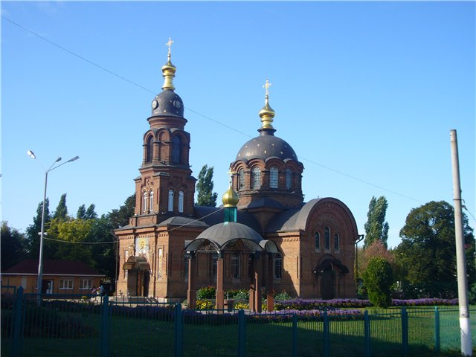
3экскурсовод.
По - над белыми горами -
Красные зарницы.
То ли ветер, то ли память
Не дает забыться.
То ли плещут по былому
Волны на Осколе,
То ли русичей шоломы
Замерцали в поле,
То ли кони захрапели
Под дружиной княжьей,
То ли стрелы полетели
До заставы вражьей.
Наш город раскинулся по берегам реки Оскол и ее притока Осколец.
Название реки произошло от старинного русского слова «осколина», что означает нагое место.
В честь реки были названы крепость, а затем и город Оскол. На крутой возвышенности Старого Оскола открывается величественная панорама реки, полей, лесов. В старину дубовые леса подступали к реке Оскол. Река была насыщена плотинами, водяными мельницами. Полноводный Оскол перевозил грузы и молол зерно.
Летом и зимой наши предки организовывали игры и гулянья на реке, кулачные бои.
В трагические годы люди заселяли берега Оскола и Оскольца, спасая себя, ловили рыбу, раков.
Сейчас река мелеет, зарастает болотной растительностью. Только общими усилиями можно возродить городскую колыбель - реку Оскол и ее притоки.
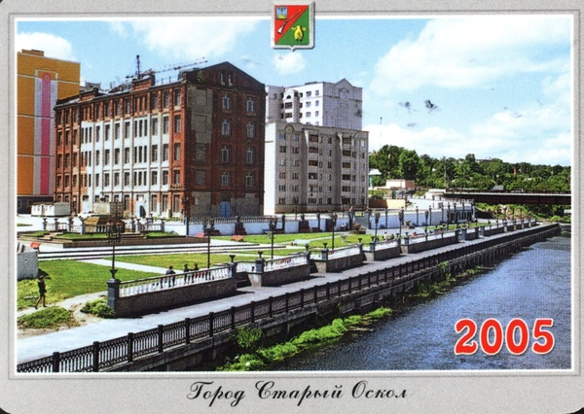
На этой фотографии вы видите обновленную набережную реки Оскол.

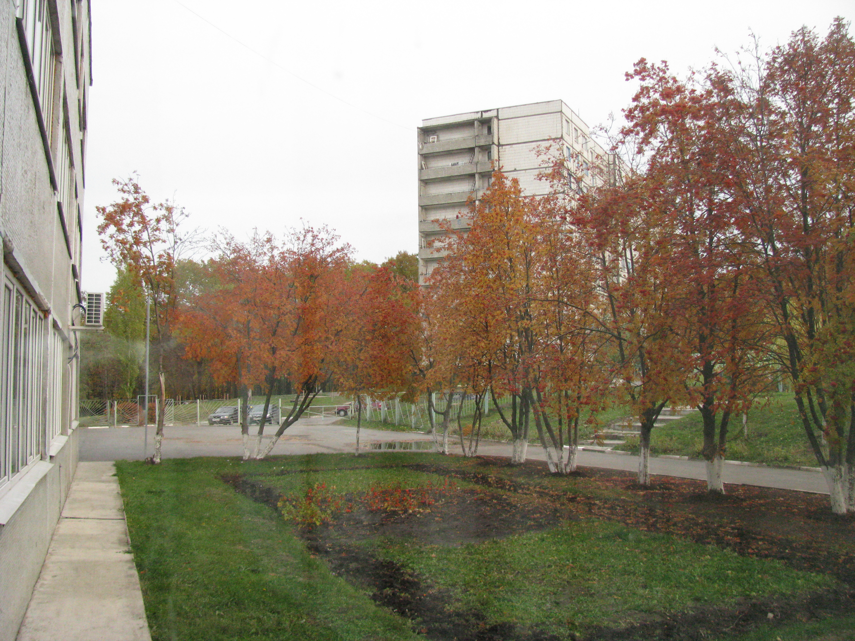
4 эксурсовод.

Если выйдешь из нашей школы, пройдёшь по улице Щепкина и Театральному проезду, то попадешь в один из красивейших уголков Юго-Западного района – бульвар Дружбы.
Дворец Культуры «Комсомолец», почтамт, гостиница «Русь», оригинальные клумбы, фонтаны, свидетельствуют о том, что воплощается в жизнь мечта архитекторов, строителей: город должен быть красивым от первого своего дома до последнего.
Около 40 лет назад город Старый Оскол был родиной двух всесоюзных ударных строек: Стойленский ГОК и ОЭМК. На сооружении гигантов промышленности трудились свыше 34 тысяч человек. Особая страница - участие в строительстве строителей из Болгарии.
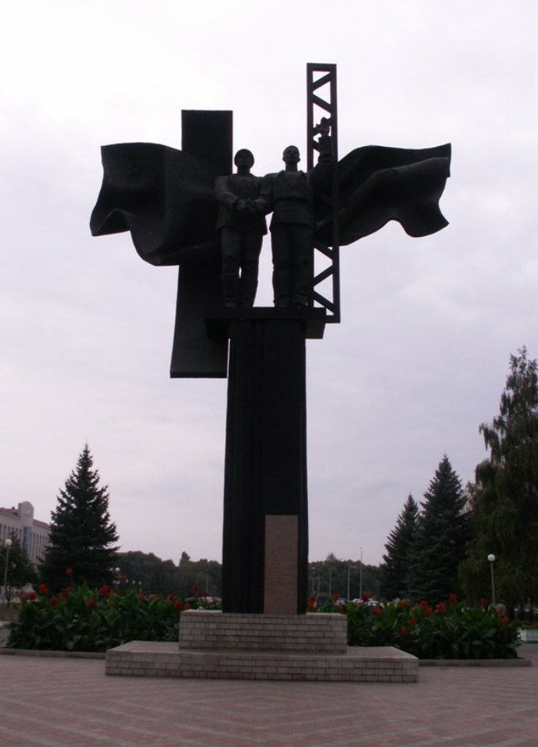
На этой фотографии запечатлён памятник болгаро-советской дружбы, установленный на бульваре Дружбы.

5 экскурсовод.

ГУМЕНСКИИ МОСТ.
Константин Трофимов
Кто не помнит гуменскую гору И шлагбаум с красным огоньком? Каждый, кто въезжал бывало в гору Связан был с бревенчатым мостом
Удивляюсь, как он продержался Над рекою несколько веков Наскоро чинился и латался И опять стоял меж берегов.
В дни страды он пропускал подводы С первым хлебом на заречный тракт, В огненные, грозовые годы Переправил не один он танк.
Радовался первому салюту Как и мы, Победе над врагом, Он не знал покоя ни минуты Позавидовать ему лишь можно в том.
Не беда, что новый путепровод Дружески подпер его плечом И бегут машины в Новый город Из заречья скоростным путем...

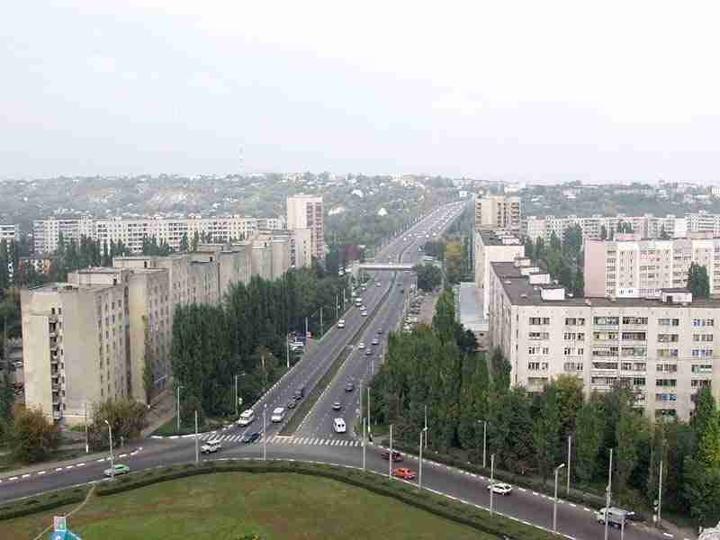
На этой фотографии вашему взору открывается современный путепровод, построенный рядом с гуменским мостом. Путепровод соединяет микрорайоны с улицей Ленина, северо-восточной частью города.
С моста открывается взору панорама юго-западного района города.

6. экскурсовод.
В АТАМАНСКОМ ЛЕСУ.
К. Трофимов.
Лес Атаманский косяком Застыл средь золотистой нивы. Перед дорогою - в тени Солдат стоит у обелиска.
Так, помнится, в тот трудный год Вошла в тревожный лес пехота, За частью часть, за взводом - взвод, И закрепилась на высотах.
И тут гвардейский авангард Вел трудный бой за честь Отчизны. Да, много их ушло солдат В то утро хмурое из жизни.
Лес Атаманский пережил Кошмар войны и дым пожарищ... Встречает нас, как старожил, Как друга верного товарищ...
Как в храме, милый друг, сними
Ты с головы с почтеньем кепку, И с чистой совестью пожми Его морщинистую ветку.
И поклонись ты тем сынам, Чьи здесь покоятся могилы...

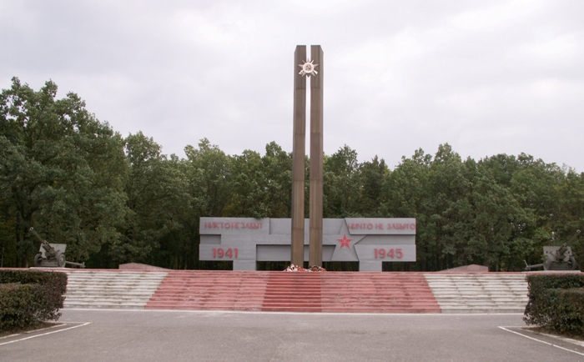
На этой фотографии перед вами мемориал возле Атаманского леса. Здесь покоится прах более 1600 советских солдат. Подобной братской могилы нет в нашей области. Мемориал был торжественно открыт в 1980 году. Он выполнен из мрамора и бетона скульпторами М. Г. Волковым, В. Д. Емельяновым, В. И. Тягуновым.
За семь страшных месяцев фашистской оккупации около 1000 старооскольцев были расстреляны или повешены, 2700 парней и девушек угнаны в Германию, на территории старооскольского края погибло 6000 воинов, прах которых хранят 30 братских могил.
Земной поклон всем, кто в Великую войну
освобождал наш город, землю и страну!

III. Заключение.

Вот и подошла к концу наша небольшая экскурсия по фотовыставке «Мой родной город – Старый Оскол!».
Дорогие ребята, гордитесь своим родным городом, изучайте его славную историю, храните традиции, приумножайте богатства.

